

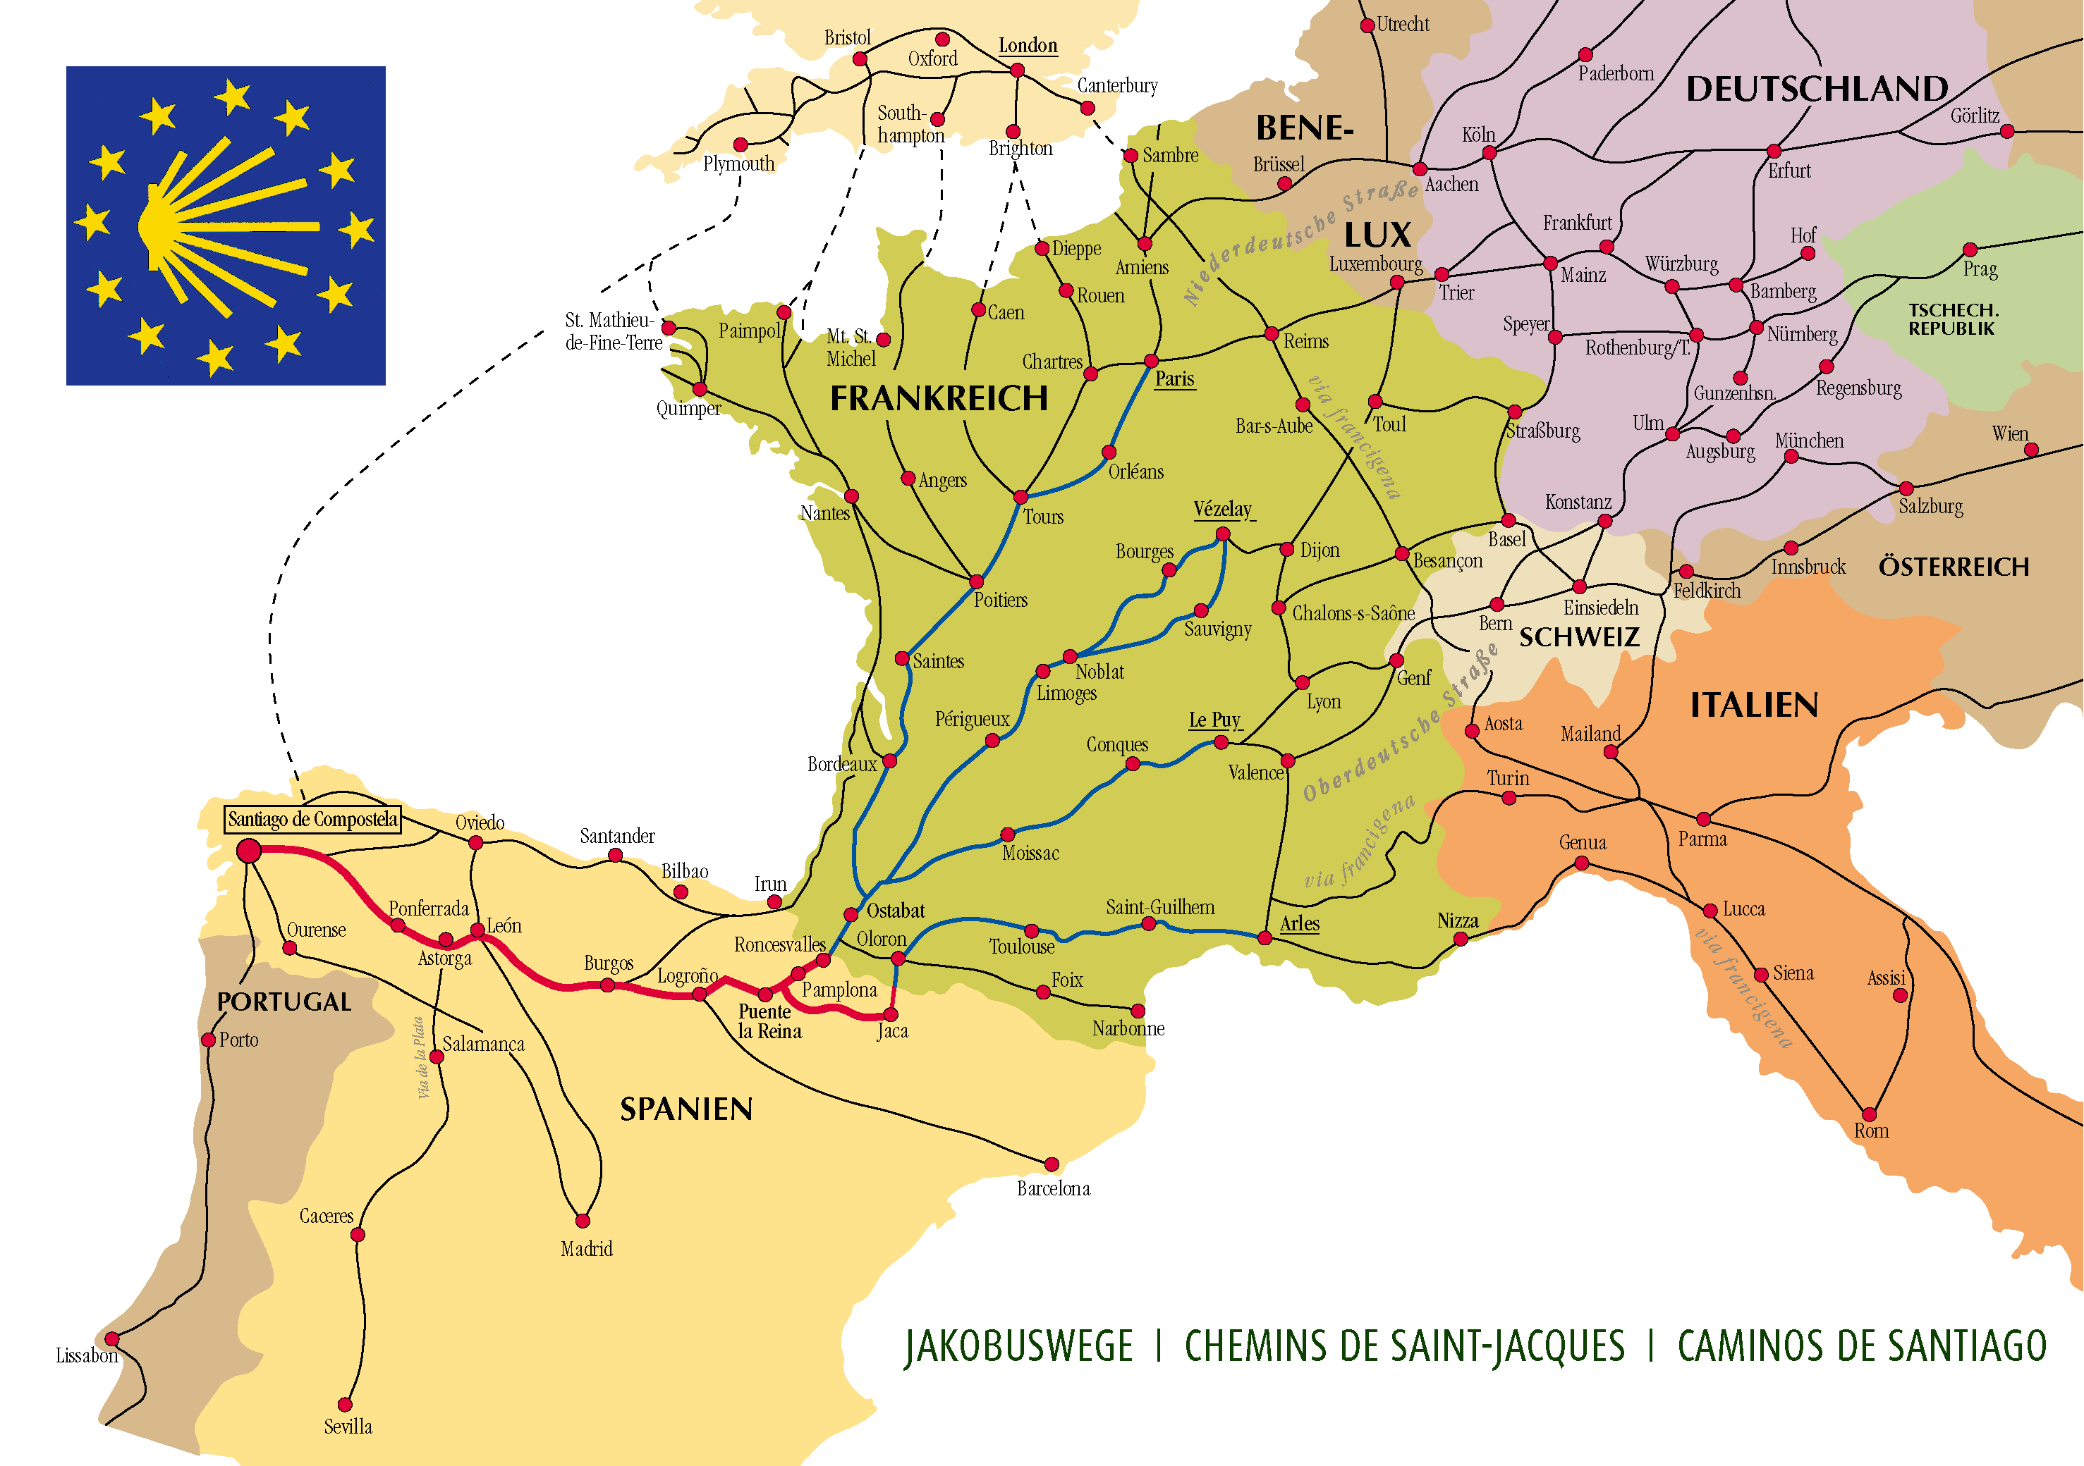


“A diversidade polo Camiño Francés de Santiago ”, do proxecto cREAgal, publícase coa Licenza Creative Commons Recoñecemento Non-comercial Compartir igual 4.0

